# Seminarium 3

*Innehåller ffa ämnesområdena endokrinologi, hematologi, reumatologi, infektion*

**1. Sara, 15år gammal, söker tillsammans med far för kortvuxenhet och utebliven menarche (se tillväxtkurvor nedan). Graviditet, partus, småbarnsår okomplicerat förlopp. Begynnande bröstutveckling vid 11 års ålder. Har börjat flacka av i längd och är nu bland de kortaste i klassen. Inga magproblem. Presterar inte lika bra i skolan som tidigare. Inga klara avvikelser i status.**

**a) Diskutera troliga/möjliga orsaker till tillståndet.**

* **Hypotyreos** (pga autoimmun tyreodit = Hashimotos) Hypotyreos är vanligare hos barn med Downs syndrom och Turners syndrom. Förvärvad hypotyreos är oftast autoimmun. TYPISKT MED KONC SVÅRIGHETER/PSYKISKA BESVÄR VID HYPOTHYREOS HOS UNGDOMAR.
  + **Kongenital:** Upptäcks via neonatal screening där förhöjt TSH upptäcks. De sällsynta fallen av central hypotyreos beroende på hypofysär svikt (lågt TSH med lågt fT4) fångas därför inte i screeningen.
  + **Förvärvad:** Dålig längdtillväxt tillsammans med lätt viktökning, försenad pubertet. ”Vuxensymtom” på hypotyreos som trötthet, frusenhet, förstoppning, torr hud, bradykardi och håravfall är ofta mindre uttalade hos barn och kan bli tydliga först retrospektivt efter substitution med sköldkörtelhormon.
* Turners syndrom
* Celiaki (nedsatt näringsupptag)
* Prolaktinrubbning
* Dålig psykosocial situation? Våld? Övergrepp?
* Cushings syndrom (hyperkortisolism) → extremt ovanligt.
* GH-brist (Ett normalt värde för IGF-1 (insulin-like growth factor 1) utesluter i princip brist på tillväxthormon.)
* Cystisk fibros (Långsökt, men dålig tillväxt, dock inga bukbesvär)
* Överträning → sömnbrist som gör att hon inte presterar lika bra.

**b) Diagnostiska överväganden: lab, undersökningar.**

* Hypotyreos: TPOak, T3,T4, TSH, Ultraljud thyroidea (om förstorad?, Palpation thyroidea.
* Turners syndrom: FSH och LH (förhöjda) Östrogen (lågt), kromosomanalys
* Celiaki: TGA-ak,
* GH-brist: IGF-1
* Cushings syndrom: Dygnskurva urin mängd kortisol

**c) Hur behandlas Sara?**

* Hypotyreos: Levaxin
* Turners: Cirka 90 % av kvinnor under 35 år med Turners syndrom har fått den moderna behandlingen bestående av tillväxthormon och androgen följt av pubertetsinduktion med östrogen.

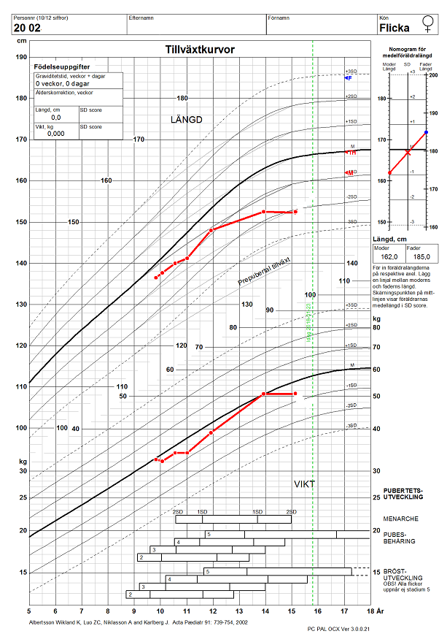

**2. Peter 15,5år**

**Hereditet: Far 180cm, mor 180cm.**

**Soc: Första barnet, en yngre bror.**

**Tid sjd: Frisk frånsett hösnuva. BVC-anamnes visar inga avvikelser. Skol-prestation över det normala, uttalad skolbegåvning. Remitteras nu av skolläkare under frågeställningen ”Tillväxthormonbrist?”. Se tillväxtkurva nästa sida.**

**Status: God kontakt, allmänt somatiskt status ua. Tanner stadium G2, PH2. Testes 5 ml bilat.**

**a)Tänk igenom Peters tillväxt utveckling (se tillväxtkurva).**

**-Peters target height?**

180cm + 180cm + 13cm = 373. 373/2 = 186,5cm borde vara Peters target height. Han borde ligga i +1 SD kanalen baserat på föräldrarnas längder.

**-Peters tillväxtkurva.**

Han har ej legat på +1SD kanalen, men följt medianen. Börjar därefter avvika ca vid 10års ålder på sin tillväxtkurva. Nu borde snart längdspurta börja, men han följer ej mönstret.

**-Föreligger normal pubertet?**

Han är per definition i puberteten med tanke på G2 och >4ml storlek på testiklarna. Men ej nått tillväxtspurt.

**-Möjliga förklaringar till tillväxtavvikelsen.**

* Celiaki?
* Överträning?
* Hypotyreos
* Psykosocial situation?
* GH - brist?
* IBD?
* Hypofystumör???

**b)Kompletterande frågor till föräldrar?**

* Långa föräldrar, när började de sin växtspurt?
* Äter sonen mindre?

**c)Vill du göra något ytterligare med denne patient?**

Provtagning för att utesluta somatisk genes:

* TGA, TSH, (fritt) T3, T4, SR, IGF1, F-prolaktin, LH, FSH, Testosteron

Kommer komma igång snart!! God prognos! Kan man se på pubertetstillväxtkurvan.

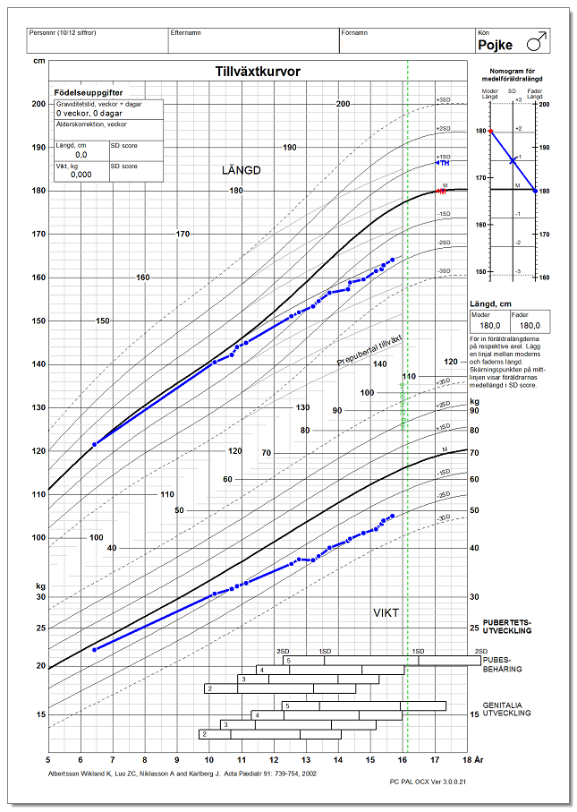

**3. En mamma ringer dig i din egenskap av skolläkare, då hon oroar sig för dottern Greta, 11 år gammal. Redan för ett år sedan fick hon tillväxt av brösten och nu har hon fått pigmenterade glesa krulliga hår både på pubis och under armarna. Det som nu ytterligare oroar mor är att Greta fått sin första menstruation.**

**a) Redogör för vanlig pubertetsutveckling. (Flickor)**

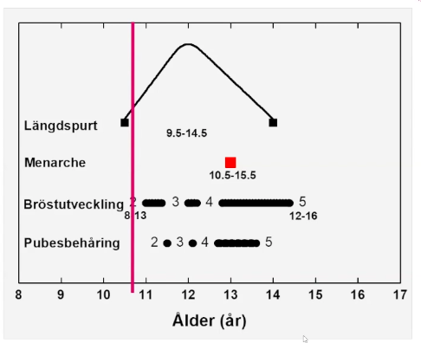

**Längdspurt:** ökad tillväxthastighet är faktiskt det första pubertets-tecknet (mellan 10-11 års ålder) Maximala tillväxthastigheten infaller i genomsnitt vid 12 års ålder. Stort genomsnittspann, 95% har max tillväxt mellan 9.5-14.5 års ålder. (drivs av östrogen varför tjejer har spurten före killar)

**Menarche:** +- 2SD,i genomsnitt vid 13-års ålder (spann från 10.5-15-5 utan bakomliggande sjukdom)

**Bröstutveckling**: stadium B2 = definitionen på pubertet för flickor. Normalvariation mellan 8-13 år. B5 vid 12-16års ålder. Genomsnitt kommer man in i puberteten 10.5 års ålder som tjej.

**Pubesbehåring:** kommer något senare (6-12 mån) än bröstutvecklingen, men utvecklingen av pubeshår sker under kortare tid än bröstutvecklingen. ph2 (pubesbehåring) vid 11-12 års ålder o ph5 vid 14 års ålder.

**b) Vad svarar du mamma?**

Det är helt normalt. Två pubertetstecken före 8 års ålder ska utredas hos barnendokrinolog, Att komma väldigt tidigt i puberteten, innan du fyllt åtta år om du har tjejkropp eller nio år om du har killkropp, är ovanligt. Man kan även fråga mamman när hon fick sin menstruation.

**4. Yusuf, 7 år, har varit trött och hängig i 3-4 veckor. Han har också druckit mer än vanligt och behövt gå upp på natten för att kissa. Vikten har minskat 2 kg. Föräldrarna berättar att han andats tungt de senaste timmarna. De misstänker astma som förekommer i familjen. Yusuf har också kräkts sedan igår.**

**a) Vilken är den mest troliga diagnosen?**

Nydebuterad diabetes (med tanke på ålder mest troligt typ 1)

**b) Varför behöver han kissa på natten?**

* Glukosuri - förlust av vatten och elektrolyter, samtidigt dras vatten och elektrolyter med.
* Vid insjuknande i typ 1 diabetes stiger blodsockret och den (vid en nivå som överstiger 10mmol/l i blodsocker klarar inte njurarna av att processa. De släpper då ut socker i urinen – och). Sockret drar till sig vatten och därför behöver personer som just drabbats av typ 1 diabetes kissa ovanligt mycket. Små barn kan komma att kissa på sig allt oftare.
* = Leder till dehydrering. Långdragen, först förlorar man vätska extracellulärt → sen INTRAcellulärt = acidos.

**c) Hur förklarar du andningsproblemen?**

* **Metabol acidos,** kroppens sätt att respiratoriskt kompensera.
* Genesen till ketoacidos vid diabetes är en absolut eller relativ insulinbrist, som i kombination med ökad koncentration av motregulatoriska hormoner (glukagon, kortisol, katekolaminer och tillväxthormon) leder till hyperglykemi och ketonkroppsbildning. Vid kraftig lipolys oxideras fria fettsyror i levern, varvid ketonkropparna betahydroxismörsyra (3-betahydroxibutyrat), acetoättiksyra och aceton bildas. Av dessa är enbart acetoättiksyra och betahydroxismörsyra syror; den senare har störst betydelse vid diabetesketoacidos. Aceton utsöndras via lungorna och ger den klassiska acetondoften vid diabetesketoacidos.
* **Ketonkroppa**r: Bildas i levern och njure från fettsyror → Ketonkroppar är svaga syror. Stort överlevnadsvärde vid normal fysiologi → alt energikälla för CNS.
* Vid insulinbrist finns ingen broms för KK-produktionen: → RISK FÖR DIABETES KETOACIDOS

**d) Hur behandlas Yusuf?**

* Anamnes och undersökning utgår från ABCDE-algoritmen. EKG-diagnostik ingår i rutinundersökningen. Bakomliggande infektion bör eftersökas. Vid misstanke om alkoholmissbruk ska tiamintillförsel säkerställas.
* Akuta blodprov ska förutom blodsocker inkludera ett fullständigt syra–basstatus för bedömning av acidosgrad. Det går lika bra att använda venös som arteriell blodgas
* 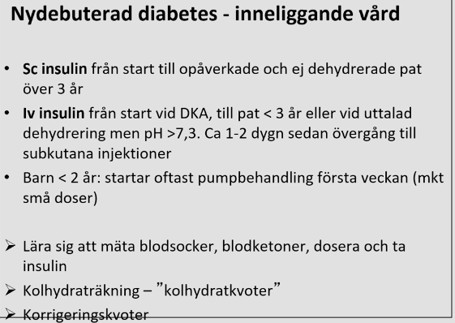
* Följer K, Glukos, osmolalitet,

**Akuta behandling:**

* Häva dehydrering - långsamt (48h)
* Normalisera blodsocker och osmolalitet (max sänkning 4-5mmol/h)
* Normalisera elektrolytbalans
* Häva katabolism och ketonkroppsproduktion - normalisera pH.

**5. 16-årige Kent med diabetes sedan 3 års ålder inkommer medvetandesänkt kl 23.30 en lördagskväll i aug. Vikt 68 kg. Insulinbehandling: Novorapid som måltidsinsulin, kolhydraträknar. Som långverkande 30 E Lantus till kvällen.**

**a) Akuta åtgärder?**

Handläggning enligt A-E som vid alla medvetandesänkta patienter. Hålla fri luftväg?

Kolla blodsocker?

**b) Diffdiagnoser**?

HUSK MIDAS

Herpes encefalit, uremi, status epilepticus, korsakoff, meningit/sepsis, intox, diabetes (hypoglykemi/ diabetes ketoacidos), Andningsinsufficiens, Subarach, Subduralblödning

**c) Bakomliggande patofysiologi?**

Lördagkväll, kanske festat med kompisarna. Tagit lika mycket insulin som vanligt men ev glömt bort att äta? De första timmarna efter att man har druckit alkohol sjunker blodsockernivån. Om man äter blir den i balans. Den som druckit alkohol minskar risken för lågt blodsocker frampå morgontimmarna genom att äta innan sänggåendet.   
Alkohol hämmar glukoneogenesen (som styrs av levern)

**Diabetes ketoacidos (DKA) - definition KUNNA!**

* Blodsocker > 11mmol/l
* Venöst pH < 7.3
* S-bic < 15mmol/l
* B-ketoner ≥ 3mmol/l

**6. Mor kommer med Lillan 2 mån, då hon tycker att flickans vänstra axel verkar svullen och öm sedan någon dag. Du finner också en diskret svullnad samt suspekt ömhet och värmeökning men ingen rodnad. Mororeflexen är asymmetrisk. Flickan är pigg och äter bra.**

**Handläggning**!

**Anamnes**: Trauma? Övriga leder, svullnad? Hudutslag? Feber? Hänt tidigare? Ärftlighet för reumatiska sjukdomar? Hur var förlossningen? Sugklocka/tång?

**Status**: övriga leder? Palpationsömhet? Gripreflexen?

**Diff diagnoser:**

* **Förlossningsskada**, klavikelfraktur? Ganska vanlig skada hos barn som är stora när de föds. Ofta ensidig skada. Diagnosen ställs kliniskt när nyckelbenet palperas.
* **Perifer nervskada “Plexusskada”** → Skada på brachialnerven uppkommer oftast genom en kraftig dragning i huvudet i samband med skulderdystoci. 2 typer, vanligaste är Erb Duchennes pares, som innebär skada på nerverna C5, C6. Mororeflexen utlöses asymmetriskt. Ingen flexortonus i armen. Brukar märkas i samband med förlossning, dagarna efteråt.
* **Trauma/misshandel** (fraktur) → Om fraktur, kan det vara bra att rtg hela skelettet/kroppen. Extra sannolikt vid frakturer av olika ålder.
* **Malignitet**
* **Reumatisk**, tex JIA men oftast insjunknar man i förskoleåldern. Duration ska vara >6v.
* **Septisk artrit** → Extremt ovanligt!!
* **Osteomyelit** (Hematogen spridning vanligast. Infektionen startar ofta metafysärt och därefter sker bakteriespridning på olika sätt beroende på barnets ålder. Hos barn under ett år finns kärlkommunikation över epifysplattan till epifysen där det finns primitiva vida kärl. Detta innebär en snabb spridning till leden hos barn under 1 år. Vanligaste agens STAF AUREUS → Cefotaxim iv, po när CRP sjunker) → Komplikation: Kan slå ut tillväxtzonerna - extra snabbt till behandling hos barn! Kan sitta nära tillväxtzonerna och påverka dessa! Kingella bakterie, svårodlad, ger också osteomyelit hos barn.
* **Osteogenesis imperfecta**

**Blodprov**: CRP, SR, blodstatus med diff. Blododling

Utredning: Slätrtg (trauma/misshandel), Ultraljud.

**7. Kalle 5 år som tidigare varit väsentligen frisk haltar sedan ett par dagar på vänster ben. Status är svårbedömt eftersom Kalle inte vill medverka. Han pekar lite diffust mot benet när du frågar var det gör ont.**

**Handläggning?**

**Anamnes:** Trauma? Feber? Nylig genomgången ÖLI? Andra symptom/svullna leder? Hänt förut? Vart exakt gör det ont? Noggrann status, rörlighet i höft, knä och fot.

**Diff diagnoser:**

* **Coxitis simplex** (är ett akut, inflammatoriskt och självläkande irritationstillstånd i höftleden. Det är den vanligaste orsaken till höftsmärta och hälta hos barn. Tillståndet är vanligast i 3-6-årsåldern. Självläkande, ofta inom en vecka)
* **Perthes** (vanligast hos pojkar i 4-10 årsåldern. Symtomfria perioder men återkommande hälta och höftsmärta efter belastning. Besvären tilltar med tiden. Slätröntgen görs för diagnostik. Vid Perthes sjukdom blir ytan på ledkulan i höftleden ojämn. Ibland kan barnet få sjukdomen i båda höftlederna. Orsaken är troligen att blodförsörjningen till höftens ledhuvud försämras. Det leder det till att ledytan mjukas upp och plattas till. Smygande förlopp. Följer patienten och ev operation i framtiden.
* Osteomyelit
* Malignitet (Osteosarkom)
* Trauma
* Misshandel
* Reumatism (JIA)

**Utredning**: CRP, SR, Blodstatus med diff (utesluta leukemi), Ultraljud för Coxitis simplex. Som är det vanligaste. Lugnande besked. Återkomma om utebliven förbättring.

**Kalle återkommer en vecka senare för en uppföljande kontroll. Han haltar fortfarande lätt på vänster ben, är feberfri och helt opåverkad i ö.**

**Handläggning**?

Slätrtg för att utesluta Perthes och ev annan genes/malignitet.

**8. 7-årig flicka inkommer till distriktsläkarmottagningen med en svullen fot och knäled sedan 2 dygn. Det hela började dagen efter hennes fotbollsträning. Hon är feberfri och utan tecken till infektion. Båda lederna visar svullnad, värmeökning och en viss rörelseinskränkning till följd av smärta.**

**Förslag till handläggning och behandling!**

**Anamnes**: Ramlat? Trauma? Hereditet för reumatiska sjukdomar?

Diff diagnos:

* **JIA** diagnos: Oftast barn i förskoleålder, fler flickor än killar. Oftast oligoartrit (<4 leder) 6v symptom, uteslut annan orsak, < 16 åå. Dock kan JIA misstänkas i detta fall då all annan orsak är utesluten. Vid 2 svullna leder på detta sätt med artrit finns det för barn ingen annan diff än JIA. Uteslutningsdiagnos!
* **Henoch schönlein** kan vara på samma sätt dock med nästan alltid samtida hudmanifestation.
* Barn JIA: Assymetrisk, stora leder affekterad, knä/fot nästan alltid början.

**Labb:** CRP, ANA, SR, Borrelia ( tas på alla även om det i detta fall med oligoartrit ej är sannolikt). RF, anti-ccp

Vidare handläggning: Remiss till barnläk mottagning

**Behandling**: Lokala steorid injektioner, **undvik systemisksteorid**. Metotrexat tillägg och i slutändan biologiska lm (ffa TNF-alfa-blockare).

Team arbete: Remittera till fysioterapeut, arbetsterapeut (om händerna), ögonläkare (för det finns en liten risk för uveit). De som är ANA-positiva som löper stor risk.

**9. Hedvig 3 år har haft feber i 8 dagar och söker akutmott. Febern har hela tiden varit 40. Det gör ont när hon äter då läpparna har spruckit och är röda och glansiga, tungan är ilsket röd. Ögonen är intensivt röda. På huden finns ett makulopapulöst utslag. På halsen finns en stor lymfkörtel 4 x 4 cm, som ömmar. Handflatorna är röda.**

**Bedömning och vidare handläggning**

KAWASAKI!!!

***Uppfyller kriterierna med feber i minst 5 dagar och minst 4 av följande:***

* spruckna läppar,
* bilat konjunktivit,
* cervikal lymfadenopati,
* polymorft exantem,
* Förändringar perifert på extremiteter (handflator)

De atypiska kawasaki patienterna löper störst risk för att utveckla kranskärlssjukdom.

Kawasakis sjukdom kan diagnostiseras vid färre kriterier om kranskärls aneurysm har påvisats.

**INLÄGGNING. Behandling: IVIG (2 g/kg), ASA (antitrombotisk dos), steroider (svåra fall)**

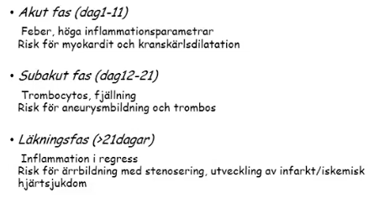

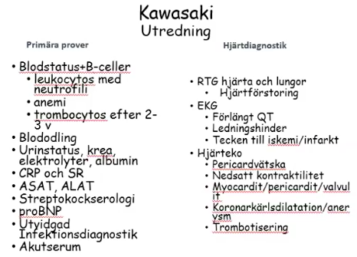

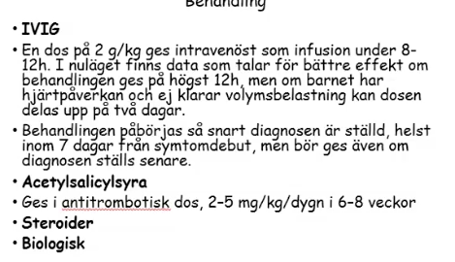

Över en tredjedel får hjärtkomplikationer

**10. 2½ år gammal gosse, tidigare väsentligen frisk, inkommer med 1 dygns anamnes på små punktformiga blödningar på ögonlocken och kring båda anklarna. Under natten blött näsblod som ej stoppat på nästan en timme. Morgonurinen var blodfärgad. Ingen feber eller tecken på infektion**.

**Fortsatt handläggning!**

**ITP?**Föregås ofta av en infektion som startar en immunkomplex, antikroppsmedierad nedbrytning av trombocyterna. Man ser plötsligt blåmärken och peteckier. Även slemhinneblödningar ffa näsblod.

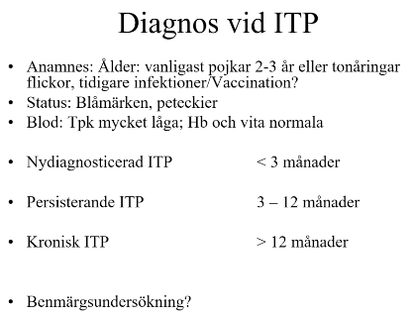

Pat med petekier, blödningsanamnes -

**Blodprover:** Blodstatus med diff , CRP/SR, koagulationsstatus (ATP-tid, PK, . Isolerad trombocytopeni ger diagnos => ITP. Nyss haft infektion/gått igenom vaccination?

Diff hemofili - går med muskel o ledblödningar ej petekier - större områden.

Farligt: < 20 tpk högre risk för spontana blödningar hjärnblödningar spontant/milt trauma => beh med kortison eller IVIG. Dessa patienter får **inte heller intuberas!**

IPF - nytt prov man tar som motsvarar “trombocyterns” retikulocyt.

80% normaliseras spontant inom 6mån, de flesta inom första månaden. Hos färre än 0,5% uppträder livshotande blödningar, då särskilt i CNS och luftvägar.

85% har en kort trombocytopeni. 15% får en kronisk.

**11. Lotta, 3 år gammal, har senaste 2-3 veckorna blivit allt tröttare, har stundtals haft feber 38,5°C. Successivt uppdykande, glest spridda, hudblödningar över hela kroppen. I status noterar du att Lotta ser klart hängig ut, är blek och du ser också blödningarna. Du konstaterar Hb 69. Lab-status visar, förutom anemi, också låga trombocyter (TPK 85) och LPK 27. Palpationsfynd i buken: förstorad lever och mjälte båda 3 cm nedom arcus.**

**a) Trolig diagnos?**

Leukemi

**b) Hur fortsätter du diagnostiken?**

Benmärgsprov

* **Morfologi** → ger oftast diagnosen leukemi och dessutom en sannolik diagnos beträffande akut lymfatisk eller akut non-lymfatisk leukemi.
* **Immunologisk klassificering** (med flödescytometri) → ger besked om leukemins art: AML och dess subklasser respektive ALL och dess klassificering som T-cellsleukemi eller B-cellsleukemi samt vilken mognadsgrad cellen har.
* **Cytogenetik** → visar translokationer som gör att patienten stratifieras till särskilda riskgrupper.

Leukemier generellt:

→ Avvikelser i minst två linjer i blodstatus (ex. TPK, Hb)

→ ofta höga vita men behöver inte ha det

→ benmärgsprov ger diagnos

**c) Diffdiagnoser?**

Lymfom?

Mononukleos?

**d) Prognos?**

Grunden i behandling utgörs av cytostatika. Strålning hos HÖGRISK patienter.

ALL behandlingen 3 delar:

* Induktionsbehandlingen
* Konsolideringsbehandlingen
* Underhållsfasen → tablettbehandling lågdos metotrexat och 6-merkaptopurin.

5års överlevnad är 90-95%. Hög risk gruppen har 5års överlevnad på 60-85%

Pre B-cells ALL som har bäst prognos.

Åldrar: 1-10år har bättre prognos!